Муниципальное бюджетное общеобразовательное учреждение
средняя общеобразовательная школа № 2 поселка Мостовского
муниципального образования Мостовский район

Открытое мероприятие
для начальных классов
в рамках празднования Недели жен-мироносиц

Тема: «Как хорошо, что ты живёшь на свете и красишь мир присутствием своим!»

Провела Трутнева Л.В.

Тема: «Как хорошо, что ты живёшь на свете и красишь мир присутствием своим!»

Цель: привитие потребности в чутком, отзывчивом, добром, вежливом отношении к женщине - матери.

Задачи:
Создание условий становления и проявления субъектности и индивидуальности обучающегося, его творческих способностей.
Обогащение сознания обучающихся знаниями об обществе, человеке.
Формирование эмоционально-чувствительной сферы и ценностных отношений между людьми.
Усвоение детьми знаний, умений и навыков познавательной и практико-созидательной деятельности.
Формирование классного коллектива как благоприятной среды для развития школьников.

Ход классного часа

1. Организационный момент, знакомство.
Сегодня мы с вами отправляемся в путешествие, где нас ждут разные остановки.
Под музыку к песне «Голубой вагон»

Мы на самолете в дальний путь летим,
Разных стран касаемся крылом.
Мы о многом многое узнать хотим
И нам все невзгоды ни почём.
- постановка проблемы.
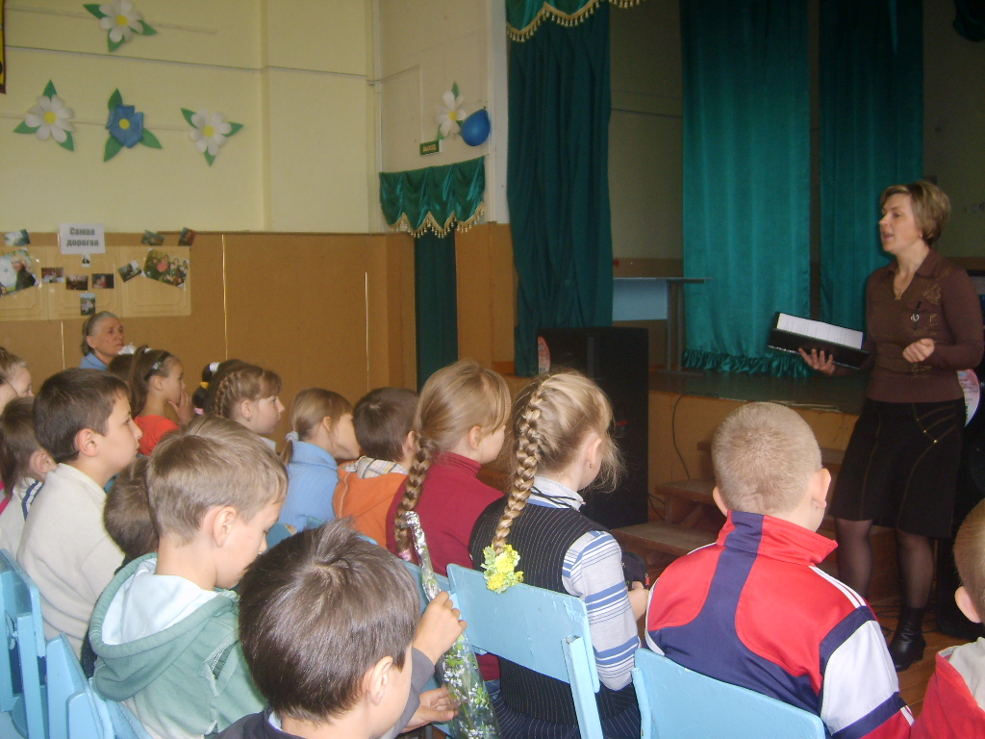
Сейчас я вам покажу фрагмент одного праздника, чтобы вы догадались о ком пойдет речь на нашем занятии.

Предлагаю песню о маме.

3. Сообщение темы классного часа (приложение 1, слайд 1)

Как вы думаете, кому посвящен наш классный час? Правильно.

А теперь ласково произнесите слово "МАМА". Почувствовали, как стало теплее? Как вы думаете, почему?

А сейчас мы поиграем в игру, в которой вы постарайтесь произнести это слово гордо.

5. Игра "Мама"

Кто пришёл к тебе с утра
Кто сказал: "Вставать пора!" Мама!

Завтрак кто с утра сварил?
Чаю в чашку кто налил? Мама

Кто косички вам заплёл?
Целый дом один подмёл? Мама

Кто тебя поцеловал,
Когда в школу провожал? Мама

А теперь все вместе.

Кто ребячий любит смех?
Кто на свете лучше всех? Мама!

6. Вступительное слово учителя.

МАМА! Как прекрасно это слово. Не зря оно почти одинаково звучит на языках разных народов. Мамой мы называем самого близкого, дорогого и единственного человека.
В Православной Церкви третья неделя по Пасхе носит название Недели жен-мироносиц – дня памяти этих святых женщин («жены», а не «жёны», т.к. в церковнославянском языке, откуда происходит это выражение, нет «ё»). Этот день (в этом году это 18 апреля), а также неделя после него, являются церковным женским праздником, когда родственники, друзья и дети поздравляют своих близких женщин – супруг, матерей, сестёр.
Святая Православная Церковь отмечает этот день как праздник всех женщин-христианок, отмечает их особую и важную роль в семье и обществе, укрепляет их в их самоотверженном подвиге любви и служения ближним.
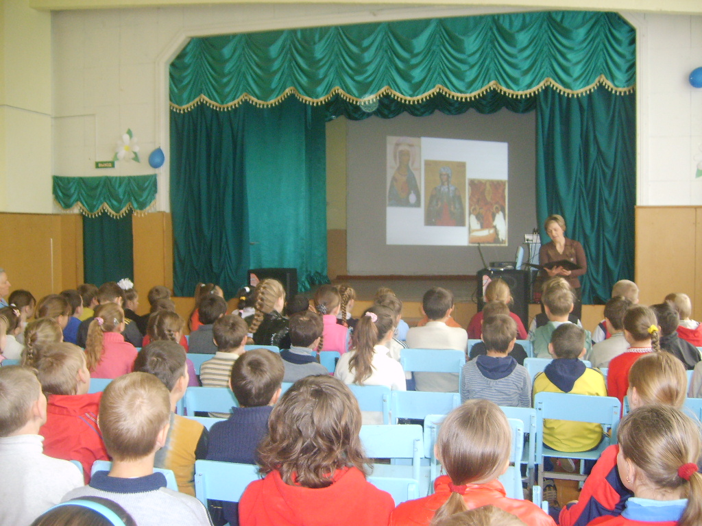
Святые Жены-Мироносицы: Мария Магдалина, Мария Иаковлева, Саломия. Мироносицы были первыми, узнавшими о Воскресении Христа! Почему они были удостоены чести быть первыми вестницами Воскресения Христа? Потому что их любовь не имела границ и не знала страха. Все ученики Христа (кроме апостола Иоанна) в страхе разбежались. Они не видели, как Он страдал на Кресте, как был поруган, как взывал к Отцу Небесному. Об этом они узнали от других. А Жены-Мироносицы до последней минуты были со Христом, они провожали Его на Голгофу, стояли у Креста, видели Его крестные страдания, присутствовали при погребении, позаботились купить ароматы, чтобы помазать ими тело Христа, не побоялись ни темноты, ни римских солдат, не ведали страха за себя, за свою жизнь, отправились одни ко гробу Господню, удостоверяя этим безграничную любовь и преданность Христу. Поэтому они и удостоились первыми видеть Воскресшего Христа.
Вывод.
Святые жены-мироносицы являют нам пример истинной жертвенной любви и самоотверженного служения Господу. Когда все оставили Его, они были рядом, не испугались возможных преследований
Девочка (читает стихотворение “В Неделю Жен-Мироносиц”)
Туман и заря над землей полусонной,
По склонам три женщины шли.
И с маслом янтарным кувшин
благовонный
Ко гробу Господню несли.
У них от дум, от тяжести утраты
Ряды морщин легли на бледный лоб;
Они несли в сосудах ароматы,
Как дань любви, Учителю на гроб.
В предрассветный туман устремляя свой взор,
Они в сад уже робко вступали,
Посторонний не шел на уста разговор,
Об одном лишь они рассуждали.

Кто поможет им камень большой отвалить,
Закрывавший святую пещеру.

Чтоб слезами здесь горе при гробе излить,
Укрепить ослабевшую веру.

Вот пред ними сквозь зелень смоковниц, олив
Очертанья пещеры открылись,
И, дыхание робко в груди затаив,
Мироносицы к ней устремились.

Камень был отвален, и сидел, светлолиц,
На нем Ангел.

...Он голосом ясным
Возвестил им:
...Не бойтесь! Владыки Христа
Вы искали Распятое Тело;
Его нет здесь – Спаситель из гроба восстал:
Всем вещайте об этом вы смело!

И спешат оттуда жены,
И с восторгом их уста
Проповедуют Сиону
Воскресение Христа.

Сценка «Как вещали люди эту новость»
Рассказчик. Мария Магдалина, как и другие ученики, ходила из страны в страну и всюду рассказывала про Иисуса Христа, про то, как Он воскрес из мертвых, и про то, чему Он учил людей.

Рассказчица. Однажды пришла она в город Рим и там вошла во дворец.
Рассказчик. Императорская стража преградила ей путь.

1-й стражник. Кто ты, женщина?
Мария. Я - Мария из города Магдалы. когда-то я была знатной и богатой. Император знает меня, я не раз бывала во дворце. Сегодня я пришла, чтоб сообщить императору важную весть.

2-й стражник. Известно ли тебе, что все приходящие во дворец должны принести подарок императору? Есть ли у тебя драгоценности, пестрые ткани или что-нибудь иное для нашего правителя?

Мария. Нет, все богатство свое я раздала бедным. Но у меня есть невидимое сокровище - вера в Господа Иисуса Христа.
1-й стражник. Может быть, у тебя есть какое-нибудь угощение для императора?

Мария. Дорогих кушаний у меня нет, есть только это.

Мария показывает стражникам крашеное яичко, аккуратно обернутое тонкой белой бумагой. Стражники пропускают её. Мария подходит к императору и обращается к нему, протягивая яичко.

Мария. Христос воскресе!

Император (удивленно). Как может кто-нибудь воскреснуть из мертвых! Трудно в это поверить. Так же трудно, как поверить, что яичко может стать красным!

Рассказчица.Пока он говорил, яичко стало меняться цветом: порозовело, покраснело и стало наконец ярко-красным!

Мария аккуратно снимает с яичка белую бумагу и подает императору красное яйцо.

Мария (обращаясъ к залу). Христос воскресе!
Зрители. Воистину воскресе!

Вот такая история возникновения этого праздника.
Вам необходимо завтра поздравить .
А какой подарок больше всего понравиться любой женщине? (Цветы)

Сейчас отгадаем кроссворд.

Кроссворд

1. Холод, все сады пусты.
Ну какие тут цветы?
Но у нас назло морозу
В марте продают : мимоза

2. Когда заколосится рожь,
Ты без труда меня найдешь.
Я скромный полевой цветок,
Мне дали имя :. василек

3. На полянке у реки
Гордо держат стебельки,
Как фарфоровые чашки,
Белоснежные :.ромашки

4. Нередко льются слезы
У тех, кто рвет руками :.розы

5. Золотой и молодой за неделю стал седой,
А денечка через два облысела голова. одуванчик

6. В тихой заводи реки,
Трепеща, как поплавки,
На воде лежат пушинки -
Темно-желтые : кувшинки

7. Ковер цветастый на лугу, налюбоваться не могу.
Надел нарядный сарафан красивый, бархатный : тюльпан

И получилось у нас слово мама.
Мама, мамочка… Сколько тепла таит это маленькое слово, которое называет самого дорогого, близкого, единственного человека. Материнская любовь греет нас до старости. Мама учит нас быть мудрыми, дает советы, заботится о нас, оберегает нас.
Много обязанностей у наших мам. Но, наверное, самая главная - быть «Добрым солнышком» семьи, нести свет и тепло детям, стать их задушевным другом.
Мама - первый учитель и друг ребёнка, причём самый близкий и верный.
Для детей самое большое счастье, когда мама рядом. Послушайте ,что они пишут в своих сочинениях.

(Зачитываются отрывки из сочинений )

"На свете много разных мам. И каждый любит лишь свою. Матери бывают разные: добрые и строгие, трудолюбивые и ленивые, но все они любимы своими детьми"
"Я не назову свою маму лучшей в мире, я назову её лучшей во Вселенной"
"Моя мама выполняет как женскую работу, так и мужскую. Я не имею в виду, что папа ничего не делает, но мама выполняет большую часть всей работы"
"У моей мамы по-настоящему "золотые руки", потому что она умеет практически всё. Она очень вкусно готовит, умеет шить, вязать…"
"Я родилась весной, и стала подарком на 8 Марта для своей мамы. Она взяла меня в свои нежные руки и улыбнулась. Несмотря на трудную работу токаря, мамины руки остались такими же нежными и ласковыми"

В самую трудную минуту человеку нужна мать, и только она. В муках, страданиях человек шепчет "мама", это слово становиться равнозначным слову "жизнь". Человек зовет мать и верит, что, где бы она ни была, она слышит его, страдает, чувствует, спешит на помощь.
Стихотворение (Я помню спальню и лампадку…)

Мы взрослеем, но место мамы в нашей жизни остаётся особым, исключительным. Если мы несём ей свою боль и радость, то всегда находим понимание.
Поэтому для нас: ребенка, подростка, поседевшего взрослого – мама самый дорогой человек на свете, она дала нам самое ценное – жизнь.

Сегодня у нас гостья Воликова Любовь Петровна. Она расскажет о своей маме и маминой маме. А вы сравните жизнь женщин того времени и нашего.
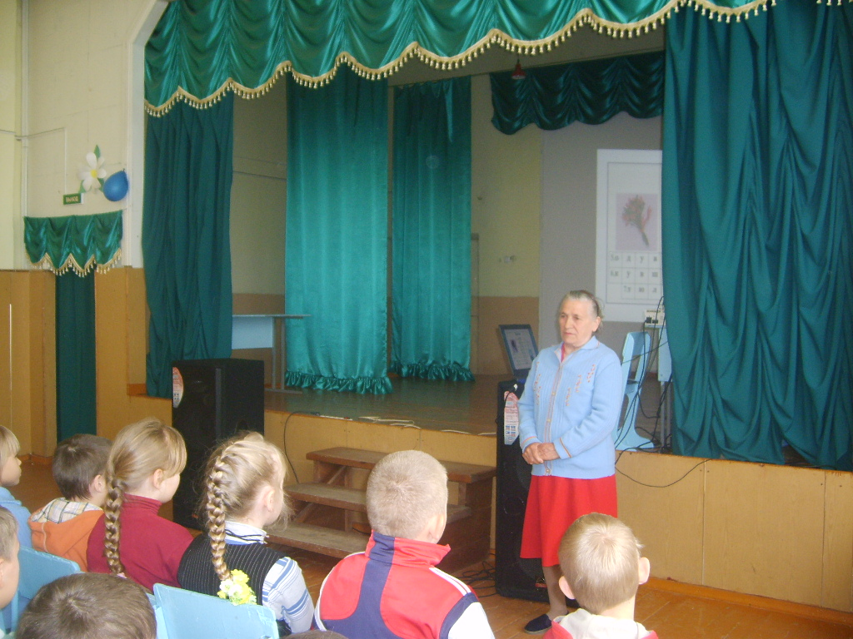

Стих Марка Цепко
Помню маму не солдатскую вдовую,
Буду помнить не больною и седой.
Помню маму молодою-молодою,
Так и буду ее помнить молодой.
Помню, помню, никогда не позабуду-
Мама косы резанула сгоряча.
Будто света стало меньше в ту минуту,
Будто солнце потеряло два луча.
Так и вижу маму гордою, прямою,
И другой представить не могу.
И всегда она стоит передо мною,
Словно яблоня, цветущая в снегу.
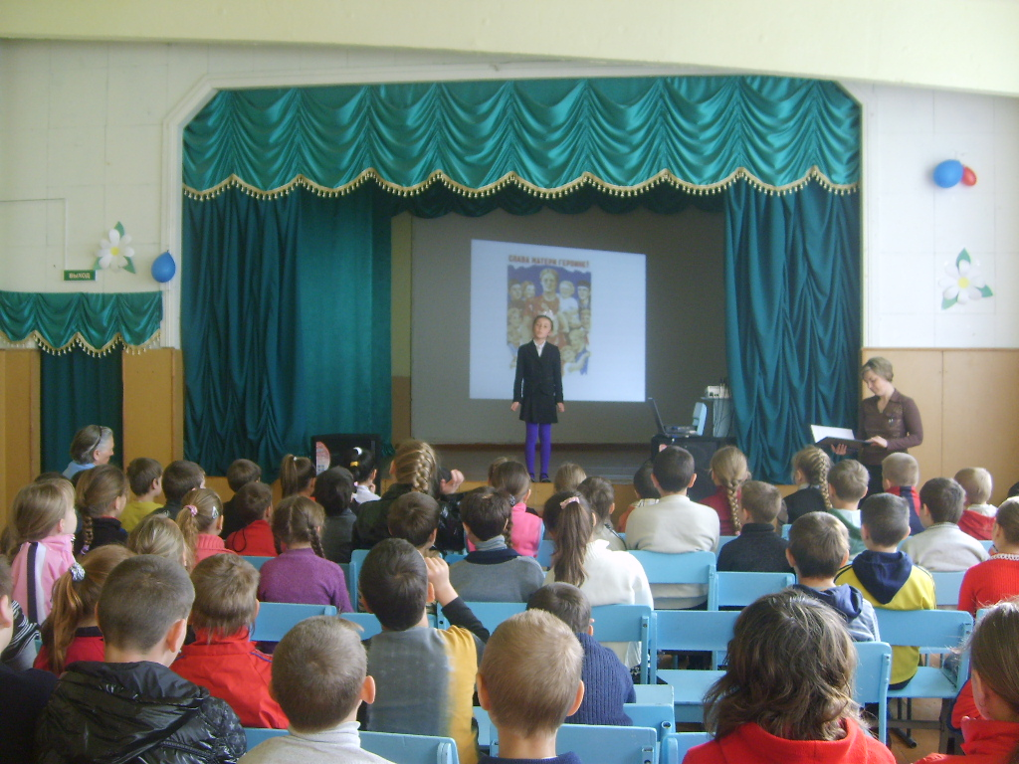

Родить и воспитать человека – это уже, несомненно, подвиг! Однако наш разговор сегодня будет посвящен подвигу женщин-матерей во время Великой Отечественной войны. Ведь во многом благодаря им наша страна выстояла в тех нелегких боях, одержала победу, смогла восстановить силы после долгих военных лет.
Во время войны, в 1944-ом, когда страна знала, что Победа - скоро, что надо заживлять самую страшную рану - потерю павших солдат и убитых фашистами граждан, был учрежден орден «Мать-героиня». 1 ноября он был вручен жительнице Подмосковья Анне Алексахиной.
Матери советских воинов так воспитывали детей своих, что не сломили их ужасы и бедствия войны.
Тяжелее всего было видеть смерть детей своими глазами. Видеть и не иметь возможности помочь им... Наверное, поэтому матери всего мира ненавидят войны – ведь они уносят жизни их сыновей.
Стих
Я сына родила не для войны!
Не для войны букварь ему давала,
Тревожилась, гордилась,
толковала,
Пожизненно влюбленная,
как мать.
Готовая и штопать, и мечтать,
И ждать скупых, нерасторопных
писем
С какой-нибудь окраины страны.
Я сына родила не для войны!
Еще вчерашний звонкий
голосок,
а нынче – жизнерадостный
басок
Мне веру в жизнь и счастье
утверждает.
А где-то в мире солнечном
блуждает
Угроза смерти, голода и тьмы –
Работают холодные умы…
Я сына родила не для войны!

Рассказ об Епистинье Степановой
До войны жила дружная семья в Краснодарском крае, Тимашевском районе. Семья была верующая, посещала монастырь святой Марии Магдалины. Счастливыми были Епистинья и Михаил в те годы. (Используется книга В. Кононов «Епистинья Степанова»)

Вывод.
Какие бы мы мамам стихи сегодня ни читали, какие бы благодарности ни произносили, все равно нет слов таких, чтоб выразить сполна, что значит мама и что для нас она.

10. Итог
Постарайтесь дома украсить свою открытку цветами и подарить ее в воскресенье маме.
Просмотр клипа «Цветы для мамы»
Благодарю вас за работу! Вы молодцы!
